2017/07/21 ( ver.1.0 )

情報科目 中村真吾

GenerateTrainImage プログラムの説明

■１．ディープラーニングのための学習データ画像を大量に自動生成するためのプログラム．下図のように背景画像，前景画像，前景画像のマスク画像から，ランダムに合成し，画像を生成する.

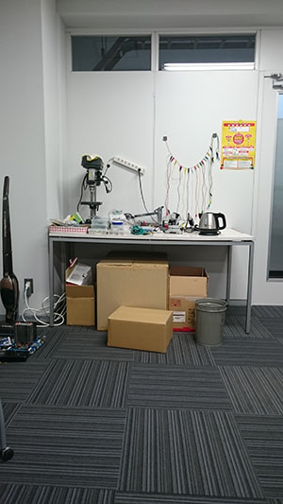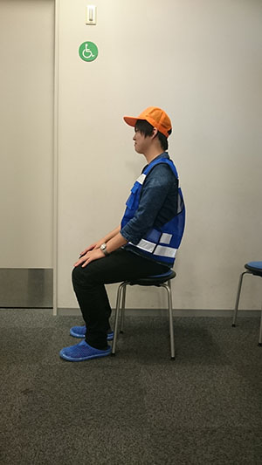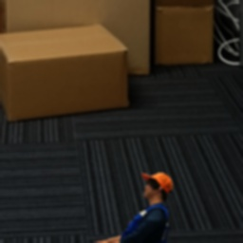

背景画像

前景画像 + マスク画像

ランダム生成

■２．プログラムファイル

2.1. ファイル構成

GenerateTrainImage/

├ generate_train_data.py

├ ImageGenerator.py

└ imgtool.py

2.2. 各ファイルの説明

○ generate_train_data.py ・・・ 学習データ画像作成プログラムの本体．データ生成のパラメータを変更する時は，このファイルを書き換える．

○ ImageGenerator.py ・・・ 学習データ画像を1枚生成するためのTainImageGeneratoクラスが定義されている．generate_train_data.py から使用される．

○ imgtool.py ・・・ ツール関数群．画像処理の関数がメイン．generate_train_data.py と ImageGenerator.py の両方から使用される．

2.3. 必要なライブラリ

OpenCV．Pythonで「import cv2」を試し，エラーが出なければよい．

■３．プログラムの変数

画像生成のための設定を変更するには，ソースファイル中の以下の変数値を直接書き換える.

3.1. グローバル変数

○ GENERATE_CNT：生成する画像の枚数

○ BGI_ONLY：True か False 値．Trueであれば背景画像からランダムにきり出すだけ．Falseであれば，背景画像と前景画像をランダムに合成する.

○ LOG_FILE：生成した画像の加工情報を記録しておくファイル名

○ BGI_DIRS：背景画像のあるディレクトリをリストで指定．

○ BGI_EXT：背景画像ファイルの拡張子．

○ FGI_DIRS：前景画像あるディレクトリをリストで指定．前景画像に対応するマスク画像は同じディレクトリになければならない．

○ FGI_EXT：前景画像ファイルの拡張子．

○ MSK_EXT：マスク画像ファイルの拡張子．

○ MSK_SUF：対応する前景画像ファイル名につくマスク画像ファイル名の接尾語．

○ CNT_PER_DIR：1つのディレクトリに保存する生成画像ファイル数．

○ SAVE_RTDIR：生成画像が保存されるルートディレクトリ．あらかじめ作成しておく．実行中はこの下に開始時刻の名前のディレクトリが作成され，さらにその下にCNT_PER_DIR枚数ごとのディレクトリが作成され，生成画像が保存される．

○ SAVE_EXT：生成画像ファイルの拡張子

3.2. 画像生成クラス TrainImageGeneraor のパラメータ

TrainImageGeneratorのプロパティ変数を変更することで，生成画像サイズの設定やランダムな変数の制御を行うことができる．

○ size：生成画像の縦と横のサイズ[pixel]

○ maxAspect：ランダムな前景画像のアスペクト比の最大値．最小値はその逆数．アスペクト比は縦１に対する横の比率．たとえば2.0であれば人は太り，0.5であれば痩せた前景画像となる．

○ minHeightUpperShowArea：前景画像が背景画像の下部に合成されたとき，前景画像の上部が最低限どれだけ写りこむか，割合を指定する．例えば，前景画像が人であれば，0.3を設定すればおそらく頭部は最低限写りこむことになる．1.0を設定すれば，前景画像が背景下部で見切れることは無くなる．

○ minHeightLowerShowArea：前景画像が背景画像の上部に合成されたとき，前景画像の下部が最低限どれだけ写りこむか，割合を指定する．

○ minWidthShowArea：前景画像が背景画像の左右部に合成された時，前景画像が写りこむ最低限の割合を指定する．

○ minScale：前景画像が切り出した背景画像に収まる最大サイズを1としたときの，前景画像サイズの最低割合．

○ maxScale：前景画像が切り出した背景画像に収まる最大サイズを1としたときの，前景画像サイズの最大割合．

○ maxRotation：ランダムに回転を加えたときの±最大角度[deg]．

○ maxGamma：ランダムにガンマ補正を行うときの最大ガンマ値．最小値は逆数となる．

○ maxSmoothSigma：ガウシアンによる平滑化の最大σ(標準偏差)値．最小は0.2としている．また，フィルタサイズは5×5 としている．